 | 650000, Кемерово,  пр. Советский, 56, каб. № 210;  Тел. 365545;  Факс 366253 (для прессы);  E-mail: press-centr@fpok.ru;  www.fpok.ru
Михаил Махнев
Пресс-релиз №15 (5565) от 27.02.2025 г.
Ссылка на Федерацию профсоюзных организаций Кузбасса обязательна

ФНПР считает, что нацпроект «Кадры» не затрагивает вопросы повышения оплаты труда
Ведомства обсудили старт нового нацпроекта «Кадры» для рынка труда, который будет направлен на долгосрочное прогнозирование потребности экономики в кадрах, решение проблем трудоустройства выпускников, обучение граждан востребованным профессиям, переобучение работающих, повышение мобильности трудовых ресурсов и вовлечение молодежи в предпринимательство, сообщает «Коммерсант».
Общий объем финансирования нацпроекта составит 113 млрд руб., из которых 19,7 млрд руб. будет потрачено в 2025 году. Кассовое исполнение проекта достигло 43,8%.
Профсоюзы и работодатели положительно оценивают появление нацпроекта, но отмечают, что он не затрагивает ряд важных направлений кадровой политики.
– Нужно отметить, что в нацпроект были включены меры, которые профсоюзы неоднократно предлагали, например, – разработка долгосрочного прогноза потребности экономики в кадрах и включение в стратегии развития отраслей разделов по определению кадровой потребности, – отметил секретарь ФНПР – руководитель Департамента социально-трудовых отношений и социального партнерства Аппарата ФНПР Олег Соколов.
В то же время нацпроект не затрагивает вопросы повышения оплаты труда, которая является ключевым стимулом для трудоустройства работников в реальном секторе.
– Единственной мерой проекта в данной части является увеличение МРОТ, что, безусловно, недостаточно, – отметил Олег Соколов.
Он подчеркнул, что профсоюзы предлагали включить меры по вовлечению работодателей и работников в систему социального партнерства как одного из основных регуляторов рынка труда и ввести качественные показатели, отражающие соответствие численности занятых в реальном секторе экономики потребностям работодателей.
– Ход реализации национального проекта будет обязательно рассматриваться на заседаниях РТК, – отметил эксперт.
См.: https://www.solidarnost.org/news/fnpr-natsproekt-kadry-ne-zatragivaet-voprosy-povysheniya-oplaty-truda.html
** *** **
Профсоюзная молодёжь обменивается опытом
В Сочи проходит Всероссийский семинар по молодежной политике в профсоюзах. Мероприятие продлится до 28 февраля. В нём принимает участие Наталья Мокрушина, председатель Молодёжного совета ФПОК.
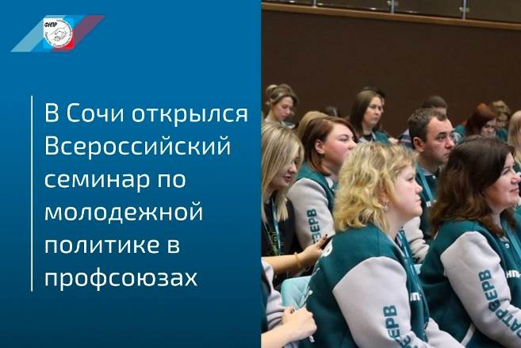
В семинаре принимают участие штатные специалисты, отвечающие за работу с молодёжью в членских организациях ФНПР, председатели молодёжных советов, выборные руководители и штатные специалисты, отвечающие за работу с молодёжью в территориальных организациях общероссийских, межрегиональных профсоюзов и первичных профсоюзных организациях, члены Молодежного совета ФНПР.
Программа семинара посвящена организации и проведению Всероссийской молодежной профсоюзной программы «Стратегический резерв» в 2025 году, актуальным изменениям в законодательстве РФ в сфере молодежной политики, обмену опытом по реализации молодежной политики в членских организациях ФНПР, социологическому исследованию ФНПР по мотивации профсоюзного членства.
См. https://vk.com/fnprru

** *** **
В России падает престиж профессии инженера?
Престижной работу инженера назвали 64% опрошенных россиян, причем однозначно престижной такую профессию считают лишь 16% из них. Это ниже, чем в прошлом году, когда 72% опрошенных назвали эту профессию престижной, и однозначно с этим согласились 23% из них. Такие данные опубликованы в исследование ВЦИОМа.
В опросе участвовало 1,6 тыс. респондентов старше 18 лет. При этом непривлекательными инженерные специальности назвали 29% россиян, остальные 7% затруднились ответить.
В свою очередь в Минобрнауки не согласились с этим утверждением. По данным ведомства, количество желающих получить эту профессию лишь растет. Так, если на обучение по программам «Инженерное дело, технологии и технические науки»: в 2020 году поступало 341,7 тыс. человек, то в 2024 году уже 412 тыс. человек, и эта цифра каждый год последовательно росла.
«За четыре года совокупный прием на инженерные программы вырос на 21%», — отметили в ведомстве, добавив, что в 2024 году доля первокурсников-инженеров в российских вузах достигла 41% от их общего числа.
По мнению 57% опрошенных, лучший способ повысить престижность профессии инженера – это увеличить зарплаты и улучшить условия труда инженеров.
Сегодня самая прибыльная работа в России — это сварщик, его средняя зарплата составляет 240 тыс. рублей, а в Москве зарплата доходит до 500 тыс. рублей в месяц. Об этом ранее сообщила глава департамента образования Москвы Ирина Каклюгина. Зарплаты растут и в строительстве. В нынешнем году из-за дефицита кадров зарплаты у некоторых строительных специальностей увеличились в три и более раза.
См.: https://www.solidarnost.org/news/vtsiom-v-rossii-padaet-prestizh-professii-inzhenera.html
** *** **
Главная цель – люди и их благополучие
На 20-ом заседании Парламента Кузбасса губернатор Илья Середюк обозначил самые важные задачи, которые стоят перед регионом. В заседании приняли участие профсоюзные лидеры региона.
Илья Середюк подчеркнул, что меры социальной поддержки в Кузбассе должны быть сохранены, как бы сложно ни было. Для этого необходимо максимально использовать возможности федерального финансирования. По решению Президента России начат новый цикл реализации национальных проектов. Кузбасс примет участие в 12 проектах, на их финансирование из средств федерального и областного бюджетов предусмотрено более 27 млрд рублей.
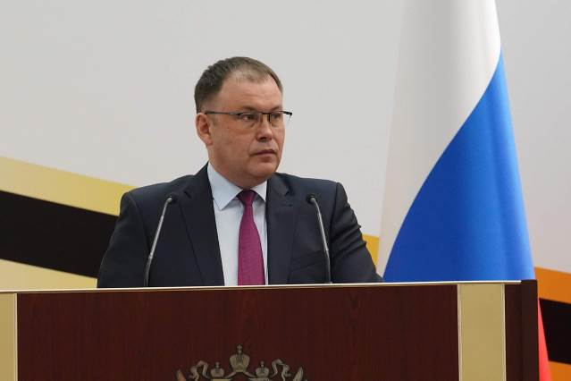
«Нацпроекты — это высокая ответственность лично каждого из нас по целевому и качественному использованию денег. Мы должны быть полностью готовы к тому, что, когда эти деньги придут в область, мы обеспечим полное и своевременное финансирование реализации запланированных проектов строго по утвержденному графику, чтобы потом не пришлось возвращать средства в федеральный бюджет», — подчеркнул губернатор.
Он отметил, что аналогичным образом должна быть организована работа по государственным программам. В 2025 году реализуется 25 госпрограмм по всем направлениям: от сельского хозяйства до промышленности и транспорта, от соцподдержки и содействия занятости до ЖКХ и природопользования. В бюджете на их реализацию запланировано более 235 млрд рублей.
Глава региона особо отметил, что 2025-й — это год 80-летия Победы в Великой Отечественной войне. В связи с этим юбилеем 24 января Парламент Кузбасса присвоил звание «Почетный гражданин Кузбасса» всем 53 участникам Великой Отечественной войны, проживающим в регионе.
В ознаменование юбилея Победы, в благодарность ветеранам и признавая подвиг участников специальной военной операции, Президент Российской Федерации своим Указом объявил 2025 год Годом защитника Отечества. Это значит, что особенное внимание должно быть уделено нашим защитникам. В регионе реализуются программы поддержки участников специальной военной операции, стартовала программа подготовки кадров «СВОи Герои. Куzбасс».
Губернатор отметил, что мировые цены на уголь продолжают снижаться, в этой связи необходимо в ручном режиме заниматься экономикой. Нужно контролировать ситуацию на угледобывающих компаниях, нельзя допускать никаких долгов по заработной плате! Совместно с Правительством РФ будет разработана антикризисная программа угольной отрасли.
Также среди поручений главы региона — вести жесткий контроль за потребительскими ценами, своевременно реагировать на повышение цен на продукцию, используя известные механизмы; разработать программу мер поддержки талантливых детей и молодежи; избавляться от необоснованных бюрократических процедур и упрощать нормы и правила для бизнеса; продолжать обустраивать наши города и поселки, ремонтировать дороги, дворы, закладывать новые парки; эффективнее использовать туристический и курортный потенциал Кузбасса — для создания новых рабочих мест, для диверсификации экономики, расширения предпринимательской инициативы. Туризм по родному краю должен быть доступнее для кузбассовцев.
Илья Середюк подчеркнул, что главной целью по-прежнему остаются люди и их благополучие.
См. https://ako.ru/news/detail/gubernator-ilya-seredyuk-mery-sotsialnoy-podderzhki-v-kuzbasse-dolzhny-byt-sokhraneny
** *** **
Итог совместной работы
21 февраля состоялось подписание Соглашения о социальных гарантиях между руководством ООО «Новая Горная Управляющая Компания» и первичными профсоюзными организациями Росуглепрофа предприятий компании.
Важный для трудовых коллективов документ скрепили подписями исполнительный директор угольной компании Андрей Ильин и председатель Новокузнецкой территориальной организации Росуглепрофа Сергей Бондаренко.
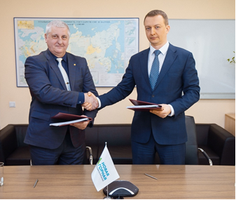
Подписание Соглашения – итог кропотливой полугодовой работы, позади – многочисленные встречи, в ходе которых учитывались мнения обеих сторон, профсоюза и работодателя.
Как рассказал председатель Новокузнецкой территориальной организации Росуглепрофа Сергей Бондаренко, удалось не только сохранить все действующие гарантии, но и улучшить часть из них. Например, увеличить размер выплаты при выходе работника на пенсию, сделать доступным получение компенсации на питание для всех сотрудников.
…В Соглашении закреплены такие социальные гарантии, как санаторно-курортное лечение работников, возможность приобретения путевок для детей работников в оздоровительные лагеря, выделение пайкового угля, повышенные выплаты работникам, которые уходят на заслуженный отдых, и многое другое. Это лишь несколько пунктов объемного документа, который регламентирует социальную защиту угольщиков и обогатителей Новой горной управляющей компании.
– В этом Соглашении предусмотрено все, о чем просили представители работников, – подчеркивает директор по персоналу ООО «Новая Горная Управляющая Компания» Татьяна Горлатова. – Мы пошли на многие уступки. Конечно, руководствуемся, прежде всего, Федеральным отраслевым соглашением, но есть в Соглашении льготы и от Новой Горной. Компания заботится о своих работниках, заинтересована в привлечении кадров и их закреплении на предприятии.
Подписанное Соглашение, которое начнет действовать с 1 марта 2025 года, является основой для разработки коллективных договоров на каждом предприятии Новой Горной Управляющей Компании.
** *** **
В память об ушедших в бессмертие
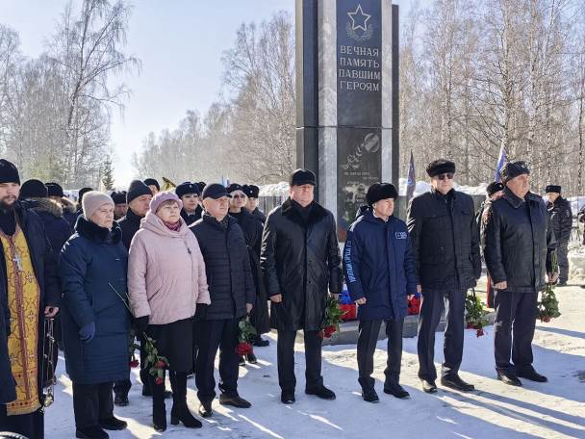
На мемориальном комплексе поселка Высокий города Прокопьевска состоялся траурный митинг, посвященный памяти воинов, отдавших свои жизни при выполнении служебного и воинского долга. В митинге принял участие председатель Кузбасской общественной территориальной организации Росуглепрофа Анатолий Рыжков.
Сегодня, как и 30 лет назад, здесь многолюдно. Город вспоминает 10 прокопьевских бойцов ОМОН, одномоментно погибших под чеченским поселком Алды, в том числе командира отряда Анатолия Лычака.
Собрались родственники парней, коллеги, ветераны боевых действий.
Эта трагическая дата стала символом памяти обо всех военнослужащих, павших в «горячих точках», в вооруженных конфликтах и в ходе специальной военной операции.
По роковому стечению обстоятельств, именно 25 февраля 2022 года погибли сотрудники Росгвардии Владимир Никитин, Евгений Кобзарев, Виталий Ремзанцев, которые выполняли боевое задание в зоне специальной военной операции.
В память о тех, кто не вернулся из служебной командировки или с боевого задания, была объявлена минута молчания. Прозвучал троекратный залп.
Подвиг ребят навсегда останется в наших сердцах и молитвах.

** *** **
Итоги года в зеркале статистики
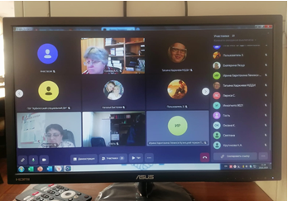
25 февраля заседание Президиума Кемеровской областной организации профсоюза работников госучреждений и общественного обслуживания прошло в онлайн-режиме.
На заседании председатель областной организации Людмила Суркова озвучила статистические показатели на конец года. Количество членских организаций сократилось до 124 (на пять), в связи с закрытием двух учреждений в ГУФСИН России Кемеровской области-Кузбассу, укрупнением трех территорий (г. Полысаево, Ленинск-Кузнецкий ГО, Ленинск-Кузнецкий МО) и объединением ряда учреждений.
Создано три новых первичных организации. 2024-2025 годы – это период отчетов и выборов в Профсоюзе. Большинство председателей профсоюзных организаций избраны на новый период работы, «новички» активизируют общественную работу в коллективах.
В ряде организаций в течение многих лет сохраняется профсоюзное членство на уровне 100%: Социально-реабилитационный центр для несовершеннолетних Тяжинского МО, Комитет и учреждения социальной защиты Топкинского МО, управление и учреждения муниципального округа Яя, Таштагольского МО, ряд организаций социальной защиты Прокопьевского ГО
Действует пять региональных соглашений с социальными партнерами федерального и регионально подчинения. Коллективными договорами охвачено 89,5% первичных профсоюзных организаций.
В организации работают четыре общественных правовых инспектора труда, которыми рассмотрено 41 обращение от членов профсоюза, 37 из них обоснованы и приняты меры для устранения нарушений.
В каждой организации осуществляет свою деятельность уполномоченное лицо по охране труда. 2024 год – год «нулевого травматизма» для областной организации, то есть не зарегистрированы тяжелые и смертельные случаи на рабочем месте.
Экономическая эффективность от всех форм деятельности составила 27,4 мн. рублей.
** *** **
Необходимо знать свои права
В Кемеровской территориальной профсоюзной организации ГМПР подведены итоги правозащитной работы за 2024 год, о которой рассказал Анатолий Белинин, заведующий юридическим отделом.
В прошлом году правовая помощь оказана 23 членам профсоюза. С участием правозащитника Кемеровской ТПО ГМПР в судах рассмотрено 32 дела, что на 11 больше, чем за прошлый отчётный период. Все иски полностью или частично удовлетворены, в том числе два человека восстановлены на работе.
По словам заведующего юридическим отделом, актуальными остаются дела, связанные с признанием не подлежащими применению условий соглашений, коллективных договоров, ухудшающих положение работника по сравнению с действующим законодательством; с определением наличия или отсутствия вины работника в виде грубой неосторожности; с индексацией заработной платы как в соответствии с нормами права, так и с условиями заключаемых соглашений; с реализацией права работника на самозащиту; с недопустимостью увольнения работника с работы по состоянию здоровья при наличии вакансии по подходящей работе и другим.
Экономический эффект от судебной деятельности составил около 15 миллионов.
– У нас в работе есть процессы, например, связанные с восстановлением на работе незаконно уволенных работников, которые длились три года и более. Поэтому и взысканные суммы значительные. Кроме того, есть отдельные дела, которые принесли действительно большой эффект. Так, есть случаи, когда только по одному делу взыскана компенсация морального вреда в пользу пострадавшего работника 5 млн. рублей, – пояснил А. Белинин.
Важной частью работы профсоюзных правозащитников остаётся консультирование членов ГМПР. В 2024 году за консультациями обратились около 180 человек. Все они получили исчерпывающие ответы.
Также юрисконсульт Кемеровской ТПО ГМПР продолжает вести просветительскую работу на страницах газеты «Эхо Кузбасса». В прошлом году под рубрикой «Ответ юриста» вышло более 15 разъяснений и консультаций.
– Необходимо, чтобы как можно больше работников знали свои права. Тогда в случае нарушений со стороны работодателя они смогут быстро и правильно отреагировать, – подытожил Анатолий Белинин.
См. https://www.gmpr.ru/news/profsoyuz_zashchishchaet/26274/

** *** **
Чтобы вовлечь, надо правильно услышать
Учебно-методический центр ФПОК провёл для профсоюзных активистов Междуреченской территориальной организации Росуглепрофа семинар на актуальную тему «Работа с возражениями как способ вовлечения в профсоюз».
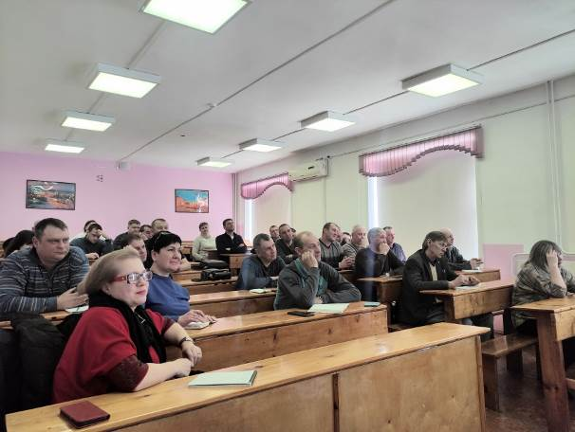
Внештатный преподаватель УМЦ ФПОК Елена Богданова начала общение с профактивом с базовой установки – возражения нужно рассматривать как часть процесса убеждения, «продажи идеи». Возражение – это очень важная информация о собеседнике, его системе ценностей и мотивации. Если удаётся правильно понять возражение, то эту информацию можно превратить в аргумент, который станет для человека решающим при вступлении в профсоюз.
В ходе семинара были рассмотрены приёмы, которые позволяют использовать силу возражения во благо – для вовлечения человека в профсоюз. Один из них решётка аргументации, используя который можно оценить степень эффективности аргументов: их подсказывает сам человек, когда выдвигает свои возражения на предложение вступить в профсоюз.
Также были проанализированы типичные ошибки в общении, на практике отработаны навыки работы с возражениями. Участники семинара очень активно участвовали в процессе обучения и, судя по отзывам, высоко оценили полезность семинара и работу преподавателя.

